

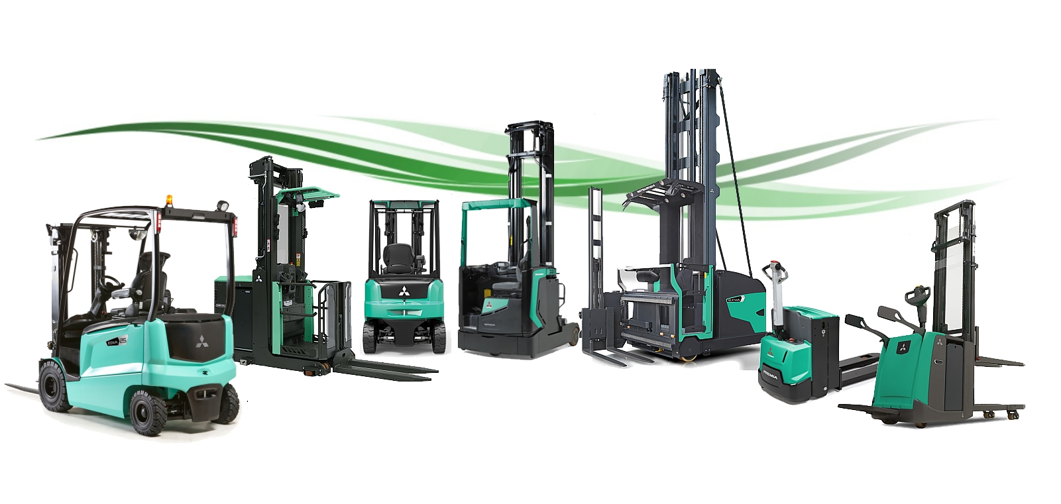


PROPOSTA DI COLLABORAZIONE

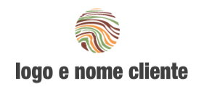

Spett.le
Xxx
Xxxx
Xxxx
Xxxx
Data xxx

Alla Cortese attenzione Sig. xxx

La ringraziamo per averci dato la possibilità di analizzare le vostre esigenze e di proporvi le nostre soluzioni logistiche. Ci permettiamo di portare alla Vostra attenzione alcune importanti informazioni in merito al marchio da noi rappresentato e ai nostri servizi.



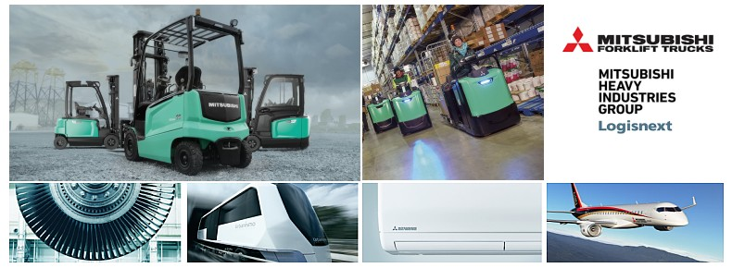

Mitsubishi carrelli elevatori ( Mitsubishi Logisnext ) è Leader mondiale di carrelli elevatori con stabilimenti in Europa, America e Asia. Molti clienti apprezzano il nostro marchio per l’affidabilità e la tecnologia innovativa. La Gamma Mitsubishi copre tutte le tipologie di carrelli elettrici, diesel, da magazzino e sistemi automatici AGV.
Oltre ad un carrello di alto livello qualitativo, la nostra società puo’ fornirVi tutti i servizi post-vendita e sicurezza legati al carrello elevatore.
- Corsi per carrellisti
- Servizi finanziari e locazioni operative
- Manutenzioni programmate
- Servizio ricambi
- Officine mobili attrezzate per interventi presso la vostra sede


Carrello retrattile Serie RB12-14N3(L)(C)

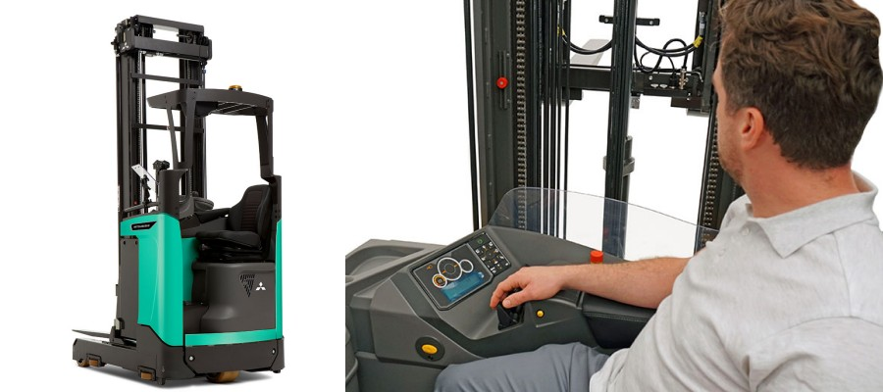

La serie RB12-14N3(L)(C) offre un'elevata produttività e un redditività eccezionale. Un risultato impressionante per un carrello di queste dimensioni, che raggiunge il perfetto equilibrio tra caratteristiche all'avanguardia e bassi costi operativi totali.
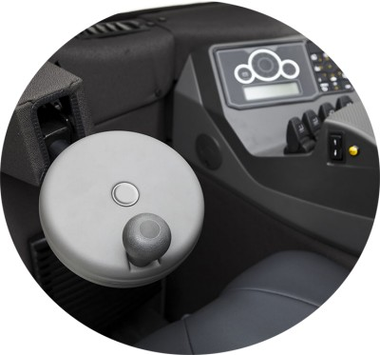
Con una serie di eccezionali caratteristiche ergonomiche sarà sicuramente uno dei preferiti dagli operatori. Il sedile regolabile e una scelta di comandi regolabili rendono la guida naturale e incredibilmente intuitiva per gli operatori di tutte le dimensioni.

Appositamente progettato per applicazioni di scaffalature drive-in. il modello RB14N3C mantiene lo stesso telaio compatto e le stesse prestazioni, ma si solleva ad altezze ancora maggiori.

CARATTERISTICHE TECNICHE PRINCIPALI RB XX N3 (L) (C)

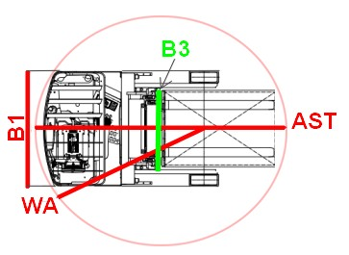  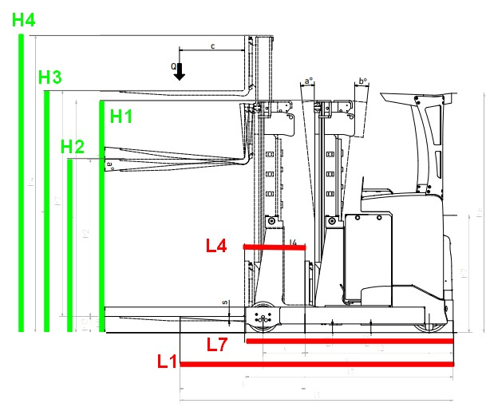 | Portata Kg.  Baricentro @ mm.
 | Altezza di sollevamento H3 mm.
 | Tipo Montante
 | Ingombro chiuso H1 mm.
 | Alzata libera H2 mm.
 | Ingombro massimo H4 mm.
 | Lunghezza forche incluse L1 mm.
 | Lunghezza forche L mm.
 | Corsa montante L4 mm.
 | Lunghezza telaio L7 mm.

Largh. carrello mm. B1 mm.
Largh. piastra p. forche B3 mm.
Corridoio di lavoro AST mm.
Raggio di curvatura WA mm.
Tipo di gommatura

 | Motore di trazione Kw |  |  |  |  | Motore di sollevamento Kw.
 | xxx |  |  |  |  | xxx
 | Velocità di trazione Km/h |  |  |  |  | Velocità di sollevamento m/s
 | xxx |  |  |  |  | xxx
 | Batteria trazione tipo  Piombo Acido |  |  |  |  | Carica batterie Trifase
 | Volt : | 48 | Ah: |  |  | Volt : | 48 | A:

Altre caratteristiche tecniche e dimensioni sono contenute nella scheda tecnica allegata.
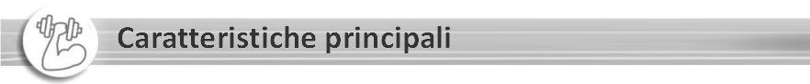

Sterzata intelligente  Il carrello rileva l'angolo e riduce la velocità in anticipo. Ciò rende la guida molto più sicura con la massima stabilità garantendo curve precise.  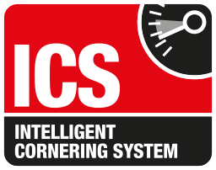 | 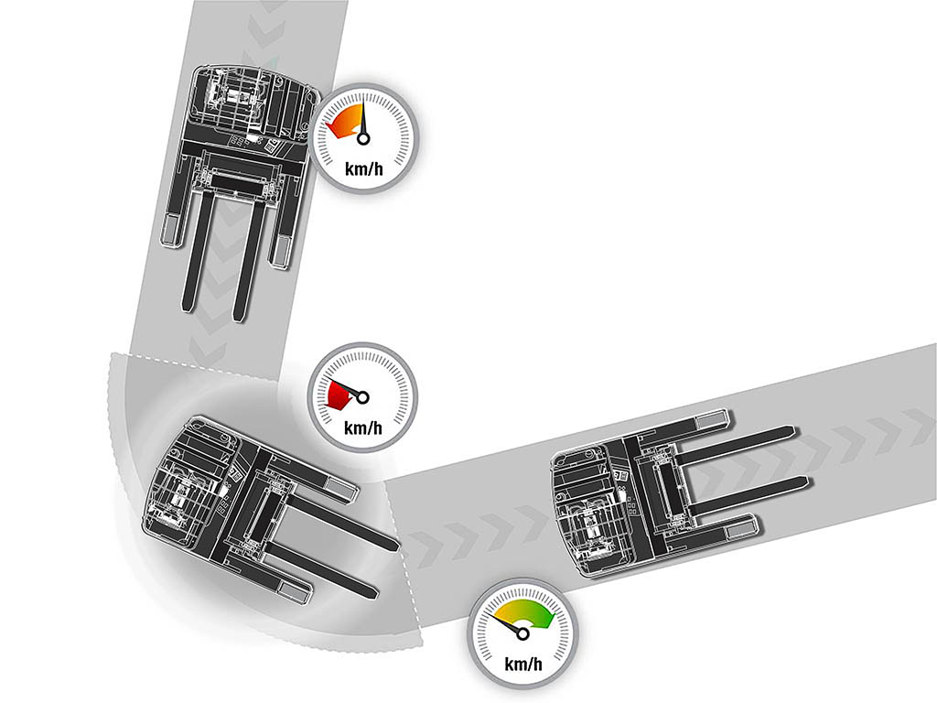
Sistema di supporto alla stabilità (S3)  Un sistema completo per il gestione della stabilità, che incorpora il controllo dell'inclinazione del montante. Le funzioni idrauliche come la portata e l'inclinazione del montante vengono ottimizzate automaticamente insieme a una funzione di smorzamento del peso per rendere il posizionamento e il prelievo dei pallet più sicuro e rapido. | 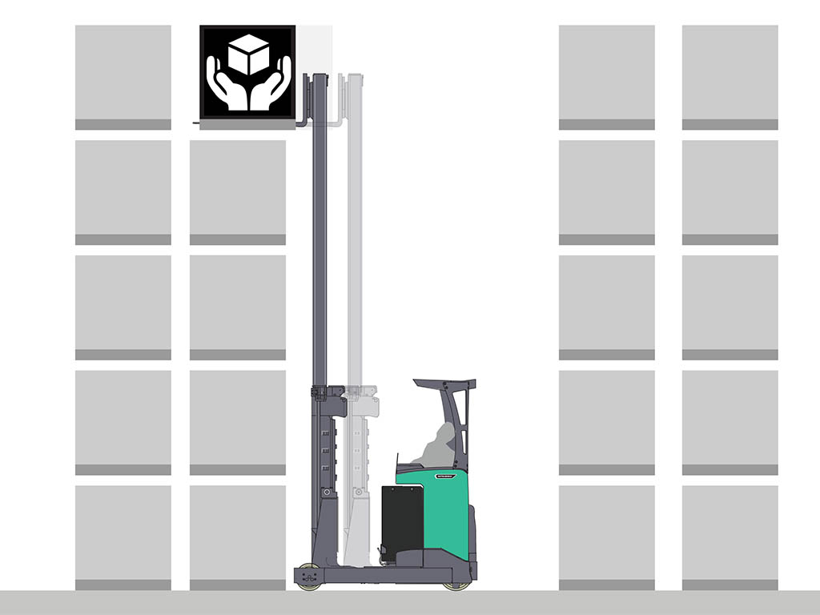
Intelligenza  Utilizzando un algoritmo il carrello si regola automaticamente adattandosi alla portata, controllando l'inclinazione ( MTC ) e la velocità di traslazione con l’obbiettivo di migliorare notevolmente la produttività e la velocità di movimentazione e lavorare come vuole l'operatore.  Visibilità  Il montante MAXVISION e la cabina sono stati completamente progettati per offrire all'operatore la più ampia visibilità. | 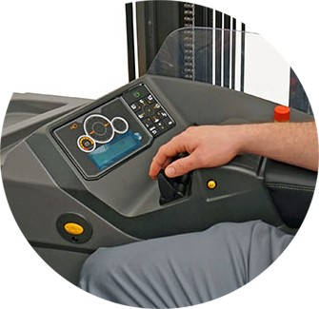

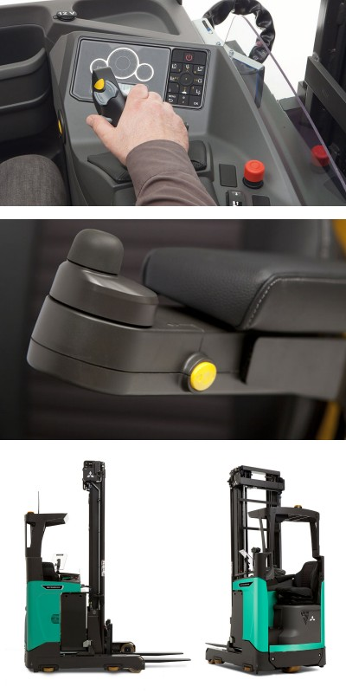
Altre caratteristiche

Computer di bordo avanzato
Memorizza le impostazioni delle preferenze idrauliche e di alimentazione per un massimo di 350 utilizzatori.

Mini volante con bracciolo flottante Regolabile ergonomicamente per ridurre lo sforzo e ridurre il rischio di RSI

Joystick ergonomico multifunzionale
Questo joystick intuitivo ed estremamente ergonomico controlla sette diverse funzioni, tra cui sollevamento, abbassamento, corsa del montante e inclinazione.

Accesso con codice PIN
Blocca l'uso non autorizzato del carrello.

Pedali con impostazione automobilistica
I pedali sono posizionati in maniera intuitiva.

Freni su ruote di carico (optional) Consente di frenare con tutte e tre le ruote per un funzionamento più sicuro su superfici a basso attrito come le celle frigorifere.

Sterzo a 360 gradi (opzionale)
L'operatore può sterzare in continuo, risparmiando secondi preziosi nei corridoi di lavoro.



Prezzo del carrello | Netto
Garanzia
Tempi di consegna
Trasporto
Validità offerta gg
Termini di pagamento
Note:

Distinti saluti

